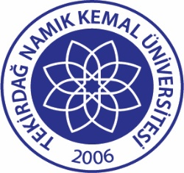 | TNKÜ  MURATLI MESLEK YÜKSEKOKULU  TEK DERS SINAVI DİLEKÇESİ | Doküman No: | EYS-FRM-187
 |  | Hazırlama Tarihi: | 29.12.2021
 |  | Revizyon Tarihi: | 31.05.2022
 |  | Revizyon No: | 1
 |  | Toplam Sayfa Sayısı: | 1

T.C.
TEKİRDAĞ NAMIK KEMAL ÜNİVERSİTESİ
Muratlı Meslek Yüksekokulu Müdürlüğüne

......./......./202....

Yüksekokulunuz...............................................................Programı ....................................
numaralı öğrencisiyim. Aşağıda dönemi ve ismi belirtilen dersten, T.C. Tekirdağ Namık Kemal Üniversitesi Önlisans ve Lisans Eğitim-Öğretim Yönetmeliğinin üçüncü bölüm 16/5 maddesine istinaden, tek ders sınavı hakkından yararlanma talebim hususunda,

Gereğini bilgilerinize arz ederim.

................
(İmza)
.................................
(Ad-Soyadı)
Adres :

Telefon :
E-mail :

Dersin Dönemi | Dersin Kodu | Dersin Adı

